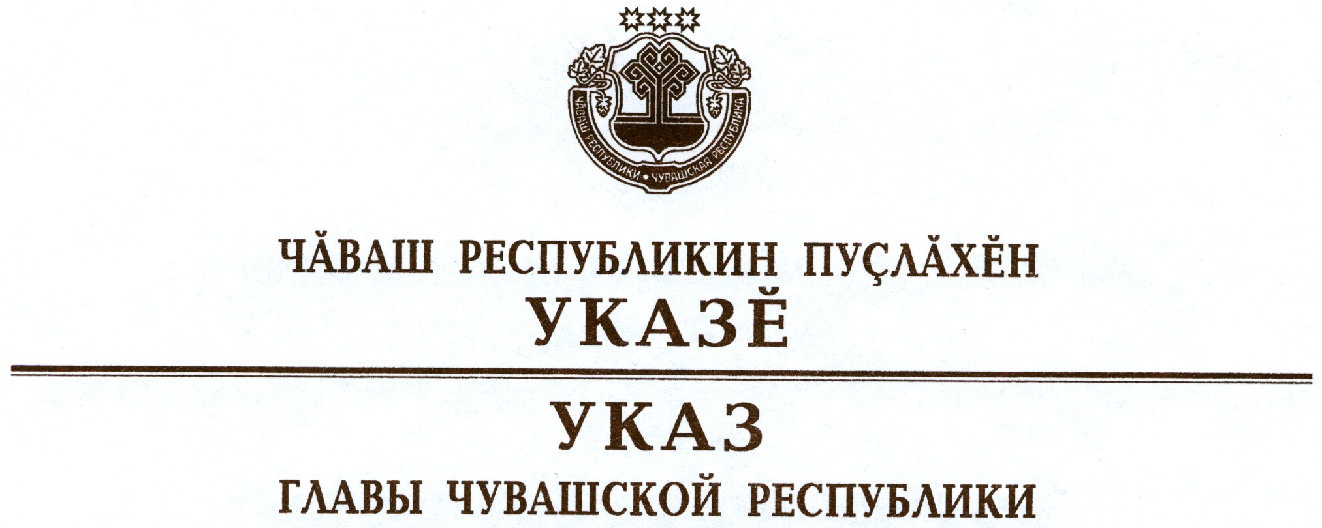

О дополнительных мерах по повышению уровня оплаты труда
отдельных категорий работников бюджетной сферы
в Чувашской Республике

В целях усиления социальной защищенности и повышения уровня оплаты труда работников бюджетной сферы в Чувашской Республике п о с т а н о в л я ю:
1. Кабинету Министров Чувашской Республики:
обеспечить увеличение с 1 января 2012 г. на 15 процентов размеров оплаты труда работников бюджетной сферы учреждений дошкольного образования, общего образования, реализующих программы дошкольного образования, по внешкольной работе с детьми, культуры, физической культуры и спорта за счет средств республиканского бюджета Чувашской Республики, в том числе грантов, выделенных Чувашской Республике из федерального бюджета за достижение наилучших показателей деятельности органов исполнительной власти субъектов Российской Федерации и наилучшие результаты в сфере эффективного управления общественными финансами;
предусмотреть в республиканском бюджете Чувашской Республики на 2012 год и на плановый период 2013 и 2014 годов средства на финансовое обеспечение дополнительных расходов в связи с повышением заработной платы указанных категорий работников государственных учреждений Чувашской Республики и оказание финансовой помощи бюджетам муниципальных образований для повышения заработной платы работникам муниципальных учреждений;
привести свои нормативные правовые акты в соответствие с настоящим Указом.
2. Руководителям государственных учреждений Чувашской Республики обеспечить направление средств от приносящей доход деятельности на повышение оплаты труда работников в соответствии с настоящим Указом.
3. Рекомендовать органам местного самоуправления принять аналогичные решения в отношении оплаты труда работников бюджетной сферы муниципальных образований.
4. Настоящий Указ вступает в силу со дня его официального опубликования.

Глава
Чувашской Республики М.Игнатьев

г. Чебоксары
16 января 2012 года
№ 7

